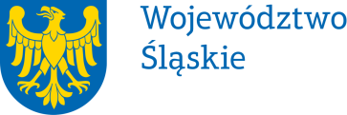 |  | Załącznik do Uchwały nr 116/141/VII/2026  Zarządu Województwa Śląskiego  z dnia 22.01.2026r.
Pełnomocnictwo | nr 12/26
Zarządu Województwa Śląskiego
z dnia 22 stycznia 2026r.
udziela się

Panu Markowi Kojdzie (Kojda) – pracownikowi Departamentu Księgowości w Urzędzie Marszałkowskim Województwa Śląskiego

pełnomocnictwa do podpisywania i zawiadamiania naczelnika urzędu skarbowego o zmianach
w zakresie zgłoszenia identyfikacyjnego NIP-2 Województwa Śląskiego.

Pełnomocnictwa udziela się na czas zatrudnienia w Departamencie Księgowości
oraz na czas realizacji czynności wynikających z zakresu pełnomocnictwa.
Pełnomocnictwo może zostać w każdym czasie zmienione lub odwołane.
Umocowany obowiązany jest zwrócić dokument po utracie jego mocy obowiązującej.

Przyjmuję obowiązki/uprawnienia wynikające z treści udzielonego pełnomocnictwa, jednocześnie potwierdzając jego odbiór.

…………………………………….
(data i czytelny podpis)

